Notat fra Viken idrettskrets møte 6. mars 2023
Viken har klart seg relativt bra – men stor nedgang i kommuner med høyere barnefattigdom
- Vi har kvalitetssikrede medlemstall for 2021 og tidligere. Ser ikke ut som om det er noen større nedgang i Viken totalt (i tiårs-perspektiv). Men det er stor nedgang i kommuner med større andel barnefattigdom. I 2011 var det 2,9%-poengs forskjell i relative medlemskap (andel av befolkningen som er medlemmer) mellom Viken totalt og kommunene Halden, Sarpsborg, Fredrikstad og Drammen. Etter pandemien er forskjellen 12,4%-poeng. Stor nedgang fra 2020.
- Nedgangen kan ha flere årsaker. Pandemi, strømpris, generell prisvekst. Mange ting som påvirker, og som ligger utenfor hva idretten kan gjøre noe med alene.
- I tillegg er kvaliteten på medlemsstatistikken blitt bedre. Det er forventet en nedgang i medlemstallene, som ikke nødvendigvis betyr at det er like stor reell nedgang. Nedgangen skyldes bedre datakvalitet.
- Noen idrettslag (med stor nedgang i antall medlemmer mellom 2020 - 2021) melder om at mange ungdommer sluttet på grunn av manglende motivasjon.
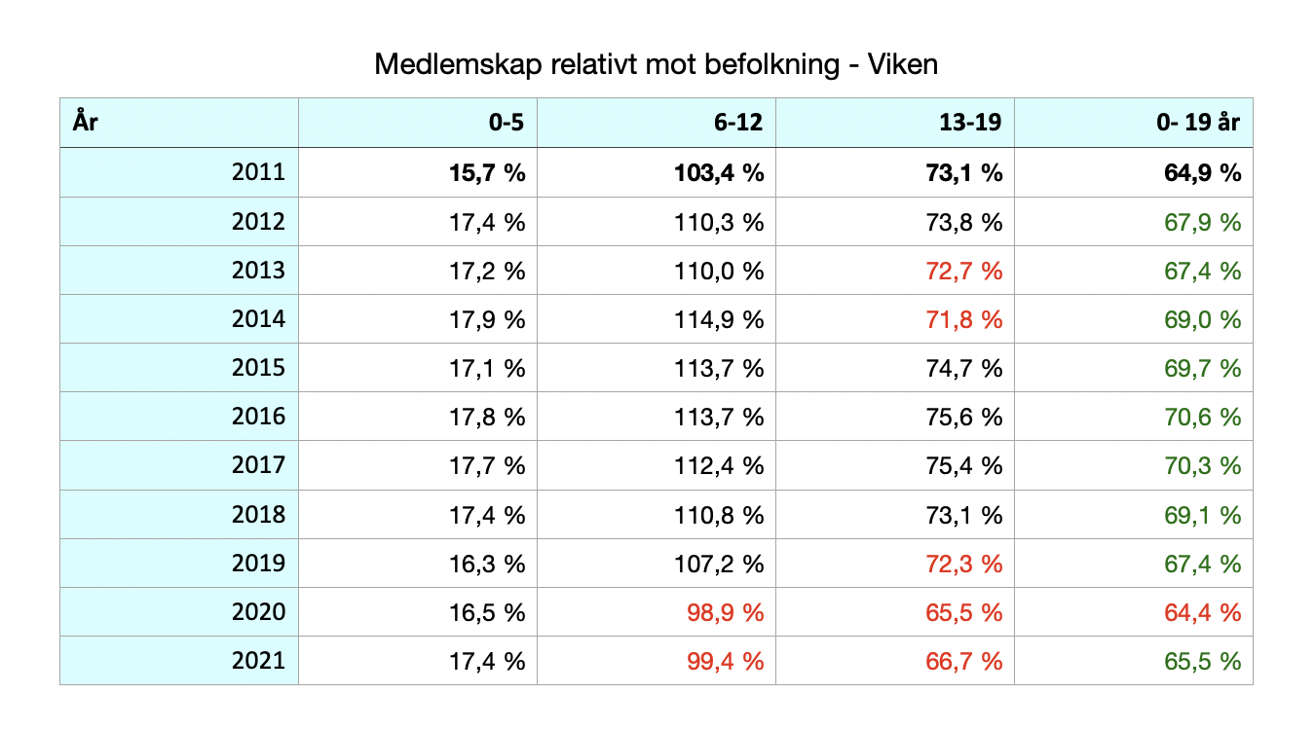

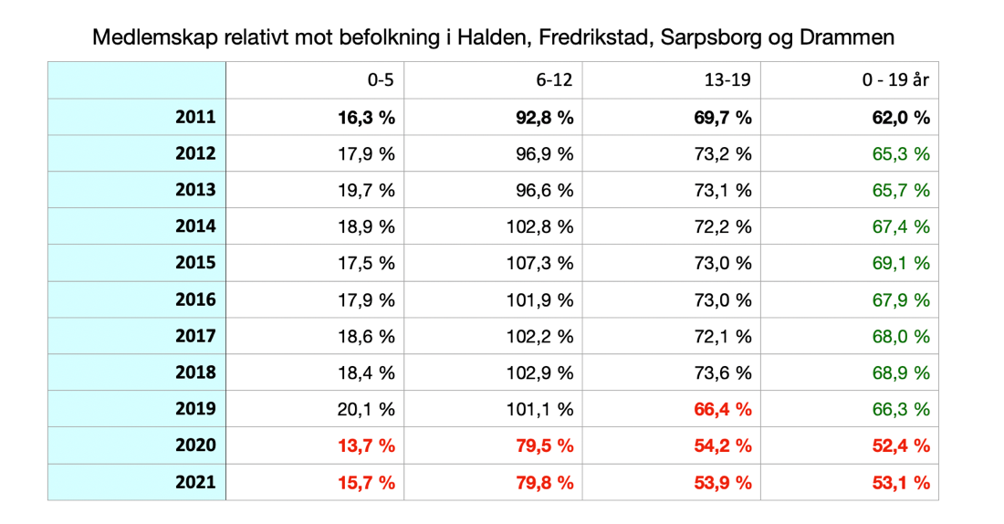
Flere med generelle økonomiske utfordringer skaper utfordringer for idretten
- I Viken er det stadig flere barn i husholdninger med vedvarende lavinntekt. Spesielt Halden, Sarpsborg, Fredrikstad, Drammen. I disse kommunene faller flere fra idretten enn i de øvrige kommunene.
- Vi hører at mange blir forsinket med betaling av treningskontingent. Tegn på at flere har fått dårligere råd. Dette blir vanligere i hele Viken.

Hvordan inkludere flere - hva kan idretten respektive politikere gjøre?
- Frivillighet er et overskuddsfenomen. Skal flere inkluderes må det flere frivillige til. Samtidig er det viktig å huske på at det er svært mange som er frivillige i Viken-idretten. Og at 38 % av all frivillighet i Viken skjer i idretten.
- Det er sammensatte årsaker til hindringer: Økonomi, anleggsdekning (også typer anlegg), synet på organisasjonen (ansatte/frivillige) byråkratisering/profesjonalisering fra myndigheter.
- Viken har innført «aktivitetsglede» som del av sin visjon. Det innebærer at vi ønsker å rette søkelyset mot (også) enklere typer aktivitet, som ofte er billigere. Enklere for den enkelte å forbli i idrettslagets sosiale nettverk. Slik kan en også «Skape grunnlag for en livslang aktiv identitet”.
- I forlengelse av ny visjon har Viken idrettskrets etablert «Idretts- og aktivitetsråd». Samarbeid med øvrig frivillighet er en viktig del av prosjektet. Og målet med å endre oss er å skape bedre og tryggere idrettslag som i større grad kan møte fremtidens utfordringer. Vår viktigste oppgave er altså ikke oss selv, men våre 1500 idrettslag i hvert enkelt lokalsamfunn rundt om i Viken. Målet må være at skole, offentlighet, idrett og frivillighet for øvrig danner den landsbyen som hvert enkelt barn trenger for en god oppvekst i et trygt lokalsamfunn og et trygt idrettslag og aller helst med en administrativ ansatt ressurs som sørger for å lette arbeidet for de frivillige.
- Styrk organisasjonen, og ha færre potter med prosjektmidler. Organisasjonen er rimelig og driftes effektivt. Må ha forutsigbare rammer som indeksreguleres. En må ha færre, men litt større prosjekter over tid. Det er ikke enkelt å gjøre en forskjell med relativt små midler.
- Viktig at kommunene har gode rammer – og at de bruker midler på frivilligheten.
- Idrettsrådene må i større grad få finansiering slik at de klarer å jobbe godt over tid.
- I prioritering av tildeling av spillemidler bør en ta hensyn til at det er store geografiske ulikheter i tilbudet av idrettsanlegg til befolkningen. Generelt er anleggsdekningen i befolkningstette områder svakere enn i mindre befolkningstette områder.
- Det må finnes en pott med penger som idrettslagene (og frivilligheten ellers) kan søke kommunen om i hver kommune, og ett kontaktpunkt for frivilligheten i kommunen.
Mer info om hva Viken idrettskrets mener om noen områder i kommunevalget (kommunale politiske saker): https://www.idrettsforbundet.no/idrettskrets/viken/slik-kan-vi-skape-dialog-innenfor-kommunevalget2023/vi-onsker-idrettsanlegg-som-aktive-moteplasser/

Viken idrettskrets mener: https://www.idrettsforbundet.no/idrettskrets/viken/om-viken-idrettskrets/vi-mener/

